**Induktiv – sig‘imli parametrik o‘zgartkichlar**

O‘zgarmas tok tiristorli o‘zgartkichlar kuchlanish manbai sifatida ishlatiladigan bo‘lsa, yuklanishning tok qiymati o‘zgargan paytda ham kuchlanishning qiymati deyarli o‘zgarmay qolib va uning o‘zgarishi esa faqat vazifalovchi boshqaruv kuchlanishining qiymatigagina bog‘liq bo‘ladi. Ammo bunday TO‘ ma’lum sxemalar asosida, masalan, tok bo‘yicha kritik musbat teskari bog‘lanishli sxema asosida yig‘iladi, kuchlanishning qiymati o‘zgargan holda yuklanishdagi tokning qiymati o‘zgarmay qolib o‘zgartkich tok manbai vazifasini bajaradi. Sanoatda tok manbai o‘zgartkichlari, misol uchun elektr yoy pechlarida yoy tokining qiymatini bir xil ushlab turishda, kabel va sim o‘rovchi qurilmalarining motorlarida bir xil mexanik kuchlanish hosil qilishda, tajriba – sinov stendlarida o‘zgarmas qiymatli moment hosil qiluvchi yuklanish qurilmalarda keng qo‘llaniladi.

Kamchiliga esa yuklagich sifatida TMga to‘g‘rilagich orqali o‘zgarmas tok motori ulanganida o‘zgarmas tok qiymatining doimiyligi sharti buziladi. Bir fazali TMning kamchiliklaridan biri uzlukli tok rejimining mavjudligi va uning yuklanishga ta’siri sezilarli bo‘lishi-dadir. Bu kamchilikni yo‘qotish uchun TMlarning ko‘p fazali sxemalari qo‘llaniladi (15a – rasm).

**A B**

**C**

**U**

**CA**

**U**

**AB**

**U**

**DC**

**Z**

**C**

**Z**

**L**

**Z**

**L**

**Z**

**L**

**Z**

**С**

**Z**

**С**

**R**

**yuk**

**R**

**yuk**

**R**

**yuk**

**I**

**C**

**I**

**L**

**I**

**yuk**

**А**

**U**

**C**

**U**

**L**

**U**

**yuk**

**U**

**C**

**U**

**А**

**U**

**В**

**В**

**С**

**М**

**N**

**а) б)**

15– rasm. Uch fazali induktiv – sig‘imli TMning sxemasi (a) va uning kuchlanishlar diagrammasi (b)

Asinxron motorlarning o‘zgarmas tok motorlariga nisbatan ishlatilishining osonligi, massa – og‘irlik ko‘rsatkichlari kichikligi va ishonchlilik darajasining yuqoriligi bilan ajralib turadi. Shuning uchun ham asinxron motorlar asosida «tok manbai – motor» elektr yuritma tizimlarini yaratish maqsadga muvofiqdir. Bunday tizimning negizini induktiv – sig‘imli parametrik o‘zgartkich hosil qilib, u faza rotorli asinxron motor fazasidagi tokni stabillashga hizmat qiladi. Asinxron motor hosil qiladigan aylantirish momenti stator chulg‘ami magnit oqimi maydonining o‘zgarmas qiymatida rotor tokining haqiqiy qiymatiga to‘g‘ri proparsional bo‘lib, stabillashgan rotor tokini o‘zgartirib unga mos keluvchi *M=const* tavsiflari to‘plamini hosil qilish mumkin. Agar elektr yuritma tizimida tezlik bo‘yicha manfiy teskari bog‘lanish qo‘llanilsa, u holda  *const* bo‘lgan tavsiflar to‘plamini hosil qilish mumkin bo‘ladi.

**TKR**

**ISO’**

**Т**

**1**

**Т**

**2**

**А**

**TG**

**U**

**TG**

**R**

**n**

**IFBT**

**К**

**(**

**-**

**)**

**U**

**v**

**А**

**В**

**С**

16– rasm. «Tok manbai – asinxron motor» elektr yuritma tizimining funksional sxemasi

16–rasmda «tok manbai – asinxron motor» elektr yuritma tizimining funksional sxemasi keltirilgan bo‘lib, bu yerda ISO‘ – induktiv – sig‘imli o‘zgartkich, TKR – tiristorli kuchlanish rostlagich, T1 va T2 – to‘g‘rilagichlar, A – asinxron motor, TG – taxogenerator, IFBT – impuls – faza boshqarish tizimi, rotor zanjiridagi RN – rotor zanjiridagi aktiv qarshilik, K – oraliq kuchaytirgich. Rotor zanjiridagi RN  qarshilik ketma – ket ulangan T1 va T2 to‘g‘rilagichlarning ishlashini ta’minlaydi.

**Elektr ta’minotiga o‘zgartgich qurilmalar ta’siri**

Yarim o‘tkazgichli kuch o‘zgartgichlarini jadallik bilan rivojlanishi va ularni o‘zgarmas va o‘zgaruvchan tok tiristorli elektr yuritmalarda, ventel o‘zgartgichlarni esa elektr ta’minoti uchun qo‘llash GOST bo‘yicha berilgan elektr energiyani sifatli ko‘rsatkichini pasayishga olib kelib, yana elektr taminotini haqiqiy quvvat koeffisienti pasayishga olib kelmoqda. Tiristorli o‘zgartgichlar o‘zini texnologik samarasi va rivojlantirish imkoniyati borligiga qaramasdan ular elektr magnit moslik muommosi keltirib chiqarmoqda.

Bunda o‘zgartgich qurilmalarini ish rejimlarini o‘zgarishi to‘g‘ridan-to‘g‘ri ta’minlash elektr tarmoqqa yuboriladi. Xususan bu ta’minlash elektr tarmog‘ini chastota va kuchlanish tebranishlarida (10kV li tarmoqda 20% qiymatgacha) sodir bo‘ladi. Bu aktiv va reaktiv quvvatlar keskin o‘zgarishi mobaynida ro‘y beradi. Ventil o‘zgartgichlarini quvvatini va qo‘llashni ko‘payishi ularni yakka quvvat sifati qo‘llash ta’minlash manbasining kuchlanish sifatiga ko‘p holatlar qarash ta’sir ko‘rsatadi. Buni ko‘rib chiqadigan bo‘lsak o‘zgartgichlar, ayniqsa rostlanuvchilarda kuchlanishga nisbatan birinchi garmonikani siljishi hisobiga sezilarli darajada reaktiv quvvatni iste’mol qilib, notekis ish grafiklari va yuqori gormonika toklarni hisobiga esa tarmoqdagi kuchlanishni kuchli og‘ishini keltirib chiqaruvchi qurilmaga aylanadi.

Bunday holatlar ta’minlash tarmoqida isroflar bo‘lishga sabab bo‘ladi. Shunga ko‘ra zamonaviy elektr energetikada va o‘zgartgichlar texnikasini quvvat koeffisientini oshirish muammosi hozirda dolzarbligi bilan ajralib turibdi. Boshqaruvchi ventel to‘g‘rilagichlari keng imkoniyatligi bilan e’tiborga loyiq holda (taqqoslashda sodda boshqaruvchi foydalanishni oddiyligi, quvvat isrofini kichikligi) bir qancha noqulaylikka ham ega bo‘lib asosiylardan biri to‘g‘irlangan kuchlanishni keng boshqarishdagi past quvvat koeffisentidir.

O‘zgartgich aparatlarini reaktiv quvvat iste’molini asosiy ikkita sabab bilan ko‘rsatish mumkin. Haqiqiy kommutatsiya jarayonida va to‘g‘irlagich kuchlanishni boshqarishda sun’iy ventil ochilishini kechikishi bilan izoxlanadi. Bu holatlar ventil zanjirida kuchlanish bilan tok orasida burchak siljishni keltirib chiqarib quvvat koeffisienti pasayishga va reaktiv quvvatni iste’molni oshirishga olib keladi.

Uch fazali o‘zgartgich apparatini ish rejimida tokni A fazadan V fazaga o‘tishida kuchlanishlarni tenglik onida emas, bir qancha kommutatsiya vaqtiga kechikadi.

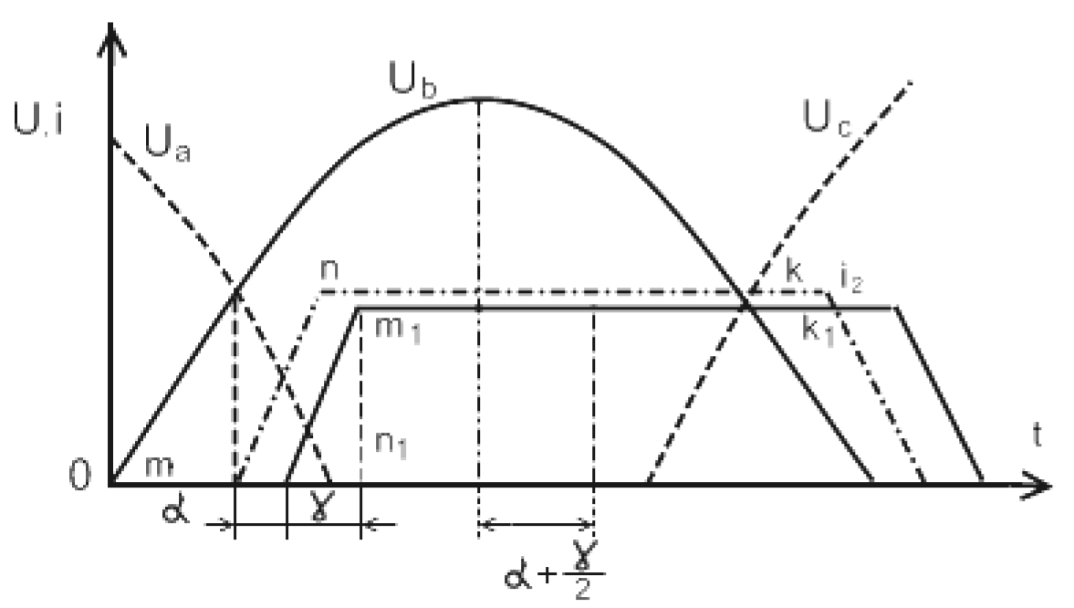

17-Rasm. Ventil o‘zgartgichdagi faza kuchlanishi va tokining siljishi.

Amplituda kuchlanish faza toki  siljish burchagi  ga teng:

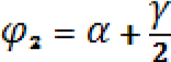

Xuddi shunday siljish burchagiga transformatorni birlamchi toki 

kuchlanish

ga

nisbatan

bo‘ladi

.

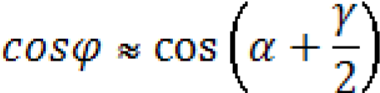

O‘zgartgich qurilmasi to‘g‘rilagich rejimida o‘zgaruvchan tok tarmog‘idan aktiv va reaktiv quvvatni iste’mol qiladi. Invertor rejimida tarmoqqa aktiv quvvat berib reaktiv quvvatni iste’mol qiladi.

Agar =90˚ xolatida ventil o‘zgartgichni faqat o‘zgaruvchan tok tarmog‘idan reaktiv quvvatni iste’mol qiladi.

To‘g‘rilangan kuchlanishni kamaytirsa to‘g‘rilagichni reaktiv quvvati oshadi, elektr tarmoqni reaktiv tok bilan yuklanishi, aktiv energiya va kuchlanishni isrofini ko‘payishiga olib keladi. Bu isrofni kamaytirishda to‘g‘rilagichni ikki xil yo‘li bor: tashqi va ichki kompensatsiya.

Tashqi kompensatsiya bir qancha kompensatsiya qurilmalaridan - tarmoqga reaktiv quvvat generatsiyalanayotgan - kondensator batareyalari, sinxron kompensatorlar, rostlanadigan va rostlanmaydigan reaktiv quvvat manbalaridan tashkil topgan.

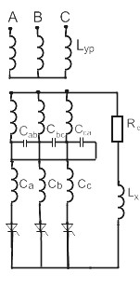

18-Rasm. Kompensatsiyalovchi o‘zgartgich agregati prinsipial sxemasi.

Bu sxema fazalararo 3 fazali kondensatorlar guruxi ventil kuchlanishi nisbatiga ko‘ra faza toklarin siljishini hosil qiladi.

Nosinuoidallik va yuqori garmonika muammosi - xozirda kuchli elektr qabul qilgichlar: elektr payvandlar, po‘lat quyuvchi yoy pechlari, boshqarilmaydigan va boshqariladigan ventil o‘zgartgichlar qo‘llash bilan paydo bo‘ldi.

Hozirgi kundagi yuqori garmonika muammosi elektr tarmoqlardagi elektroenergiya iste’molchilarini elektromagnit moslik muammosini bir qismidir. Tiristorli o‘zgartgichlar uchun yuqori garmonikasini quyidagi ifodalardan aniqlanadi  bu yerda: m-faza to‘g‘rilagichlar soni. k-tabiiy qatorlar soni.

Agarda 6-fazali o‘zgartgichlar sxemasi n=5, 7, 11, 13, 17, 19, 23, 25 va boshqalar.

Agarda 12-fazali sxemada n=11, 13 ,23, 25, 35, 37 va boshqalar. Agarda 24fazali o‘zgartirish sxema n=23,25,47,49,71,73, va boshqalar.

Ventil o‘zgartgichlar ta’minlash tarmog‘ida iste’mol qilayotgan toki buzilgan holatda bo‘lish, asosiy garmonika toki ta’minlash kuchlanishidagi fazaga nisbatan siljish hisobiga bo‘ladi. Bu shuni ko‘rsatadiki ta’minlash tarmoqida yuqori garmonikalar hosil bo‘lib, tarmoqdan reaktiv quvvat iste’mol qiladi. Bu esa boshqa iste’molchilar iste’mol qilayotgan elektro energiyani isrofini oshishga va energiya sifati buzilishiga olib keladi.

Tok va kuchlanishlarni yuqori garmonikasi elektr o‘lchash asboblarining xatoliklariga sabab bo‘ladi. Amalda induksion aktiv va reaktiv energiya hisoblagichlari xatoliklarni oshishiga olib kelish katta ahamiyat kasb etadi.

Ko‘pgina hollarda bu o‘lchash asboblar anchagina katta bo‘lgani xatoligi 10% oshishiga olib keladi. Bu xatolikni oqibatlari elektr energiyani hisoblashda o‘zini salbiy tomonini namoyon qiladi. Nosinusoidal kuchlanishni egri ko‘rinishi ventil o‘zgartgichlar ish faoliyatiga qarshi ta’sir ko‘rsatadi va bu to‘g‘rilagich tokini buzilishiga olib keladi.

Elektrota’minot tarmoqining 1000 Gs chastotada ishlashi yuqori rezonans xodisasini ro‘y berishiga sabab bo‘lib, kuchlanishni rezonans garmonik chastotasiga ta’sir ko‘rsatish qiymatini oshishiga olib keladi.

Shunday qilib elektr tarmoqlarida yuqori garmonika me’yorini buzilishini temir yo‘l elektr ta’minotida quyidagi qarshi ta’sirlarni keltirib chiqaradi.

1. tarmoq elementlarida aktiv quvvat va elektro energiyani qo‘shimcha isroflarni keltirib chiqaradi.
2. quvvat koeffisientini pasayishi.
3. kondensator batareyalarini qo‘llashni chegaralaydi. Chunki bu holatda rezonans hodisasi yoki yuqori garmonika chastotalariga o‘ta yaqin bo‘lgan rejimlarini paydo qiladi.
4. elektr qurilmalarni izolyatsiyasini eskirishni tezlatadi.
5. to‘g‘rilangan kuchlanish tarmoqida yuqori garmonika toklari paydo qiladi.
6. aktiv va reaktiv energiyani hisobga oluvchi hisoblagichlarda hatolikni oshishiga olib keladi.
7. uch fazali kollektor dvigatellarda kommutatsiyada salbiy holatlarni.
8. bir necha xil rele himoyalarda noto‘g‘ri ishlash holatni, sifat buzilishiga, boshqaruvlarni buzilishga olib keladi.

Yuqori garmonika paydo bo‘lishi elektr ta’minot tarmoqlarning ishni me’yorini kamaytiradi. Hozirgi kunda yuqori garmonikalarni kamaytirish choralarini elektr tarmoqda quyidagicha.

* Elektr ta’minot sxemalarini rasional tuzish.
* Ko‘p fazali to‘g‘irlagich sxemalar qo‘llash.
* Rezonans filtrlarini qo‘llash.

Yuqori garmonikani me’yorini kamaytirishi to‘g‘irlanma fazalar soni oshish bilan amalga oshiriladi. Ammo anod transformatorlarini ko‘p faza soni to‘g‘irlashda qo‘llash uni murakkabligini, qimmatligi, ishonchsizligi sababli qo‘llashni taqidlaydi. Shuning uchun kuchli o‘zgartgichlarda 12-fazali to‘g‘irlagich rejimlaridan katta bo‘lmagan o‘zgartgichlar qo‘llash mumkin. Yana bir tarmoqlardagi yuqori garmonikani kuchlanish va toklarni chegaralanish bu seksiyalarida biri bu kuch filtrlarni qo‘llab filtr bilan rezonansi rostlash tavsiya qilinadi.

Filtrning tarkibiy qismi aniqlangan chastota garmonikasiga rostlanuvchi ketma ket ulangan induktivlik va sig‘im konturidan tashkil topgan. Yuqori garmonika tok filtrni tarkibiy qarshiligi:



-

bu yerda - mos ravishda sanoat chastotasi tokida ishlovchi reaktor va kondensator batareyalari qarshiliklari.

,



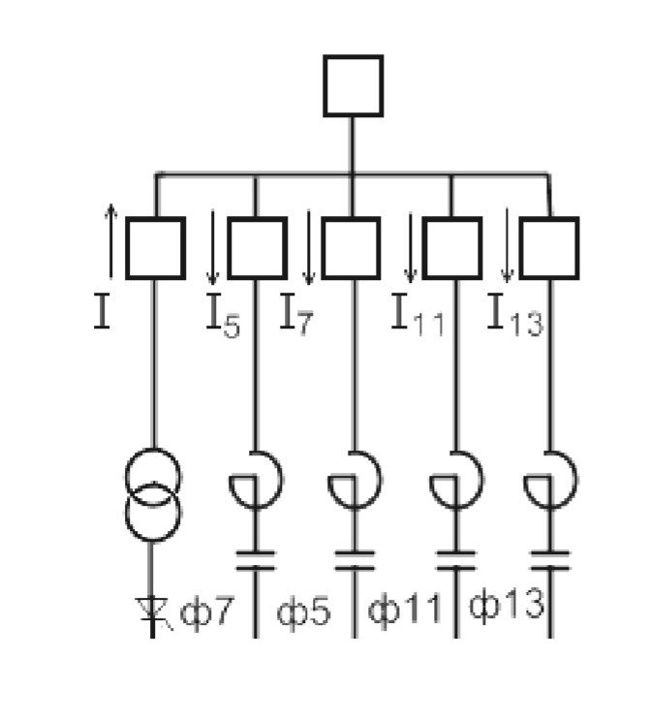

19- rasm. 5, 7, 11 va 13 garmonika filtrlarini ulanish sxemasi.

20-rasmda filtrlarni uch fazali tarmoqqa ulash sxemasi ko‘rsatilgan.

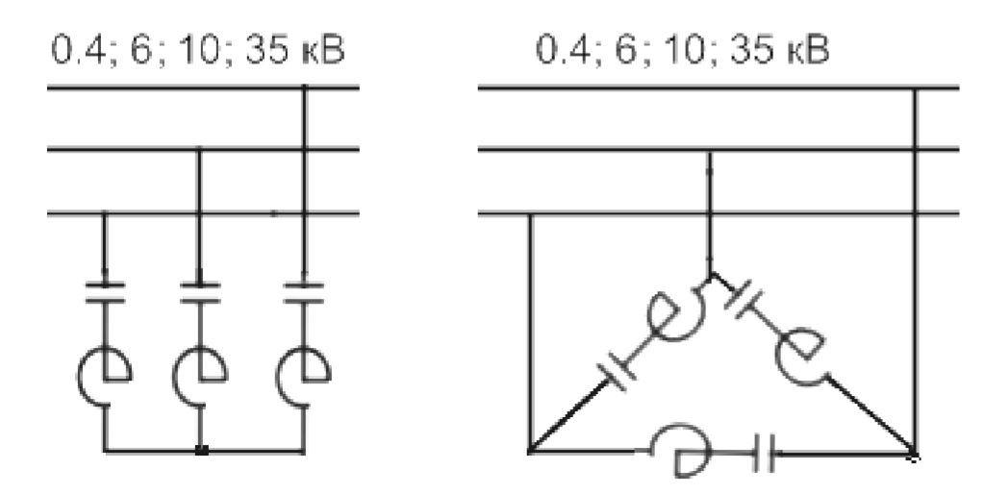 a b

20-Rasm. Yuqori garmonika kuch rezonans filtrlari sxemasi.

a-yulduz ulanishda; b-uchburchak ulanishda.